Actividades Webmasters Tools

1. ¿Cuáles son las palabras más usadas para encontrar tu página web?

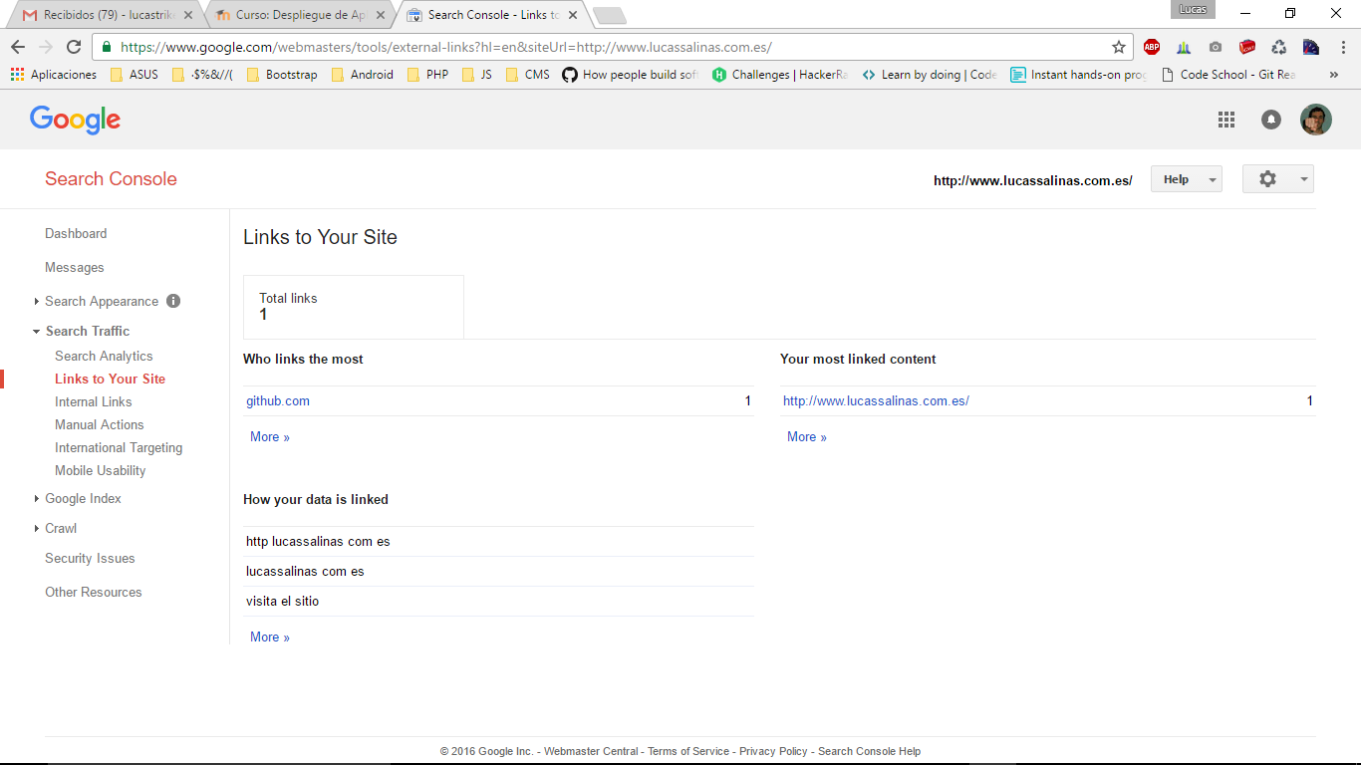

2. ¿De que páginas hay enlaces a la tuya?

3. ¿Cuáles son las 5 palabras claves más importantes en el contenido de tu web?

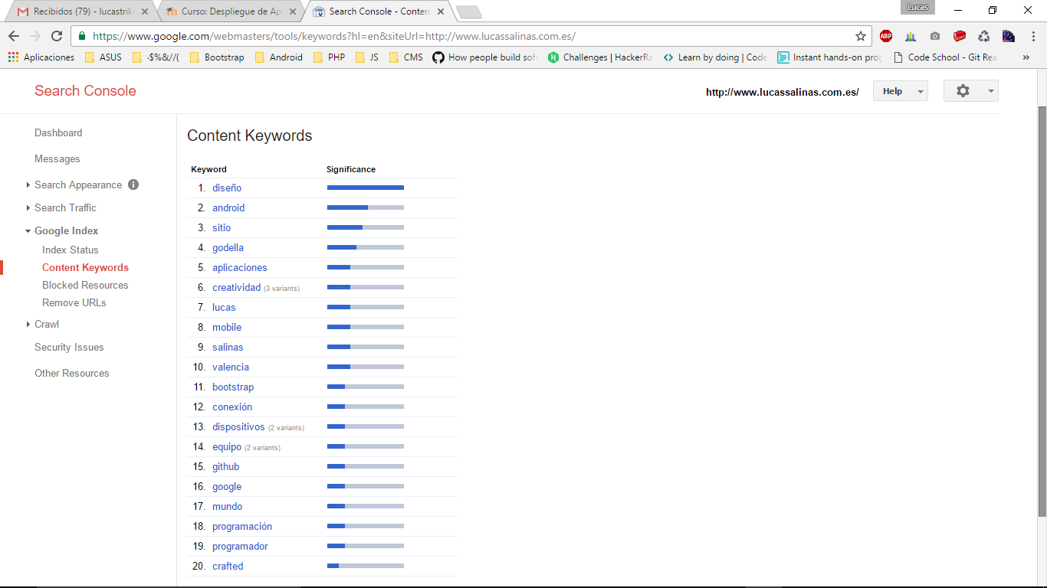

4. ¿Qué búsqueda de palabras clave es la segunda que más impresiones te produce?

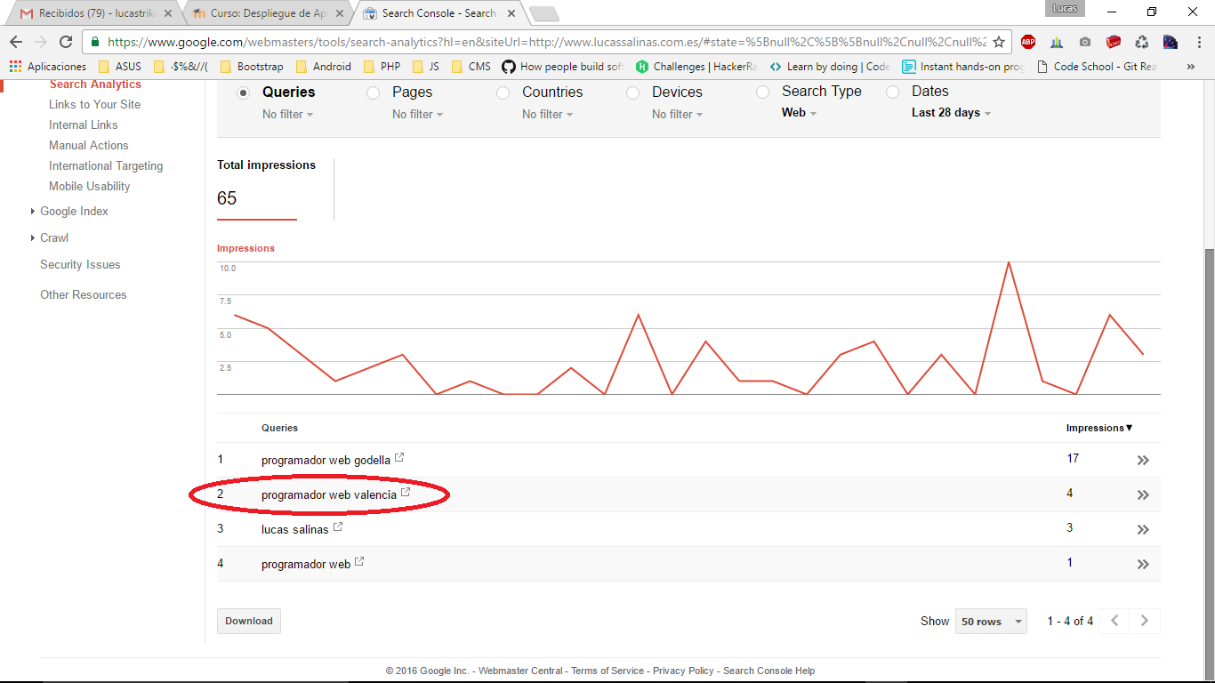

5. Marca un artículo de tu web con el marcador online de datos.

